**国家税务总局郴州市税务局**

**存量房交易价格评估系统互联网+接口项目**

技

术

方

案

**丹东三伟软件科技有限公司**

**2019年09月**

目 录

1、总体介绍 - 1 -

2、实施目的 - 3 -

3、部署情况 - 4 -

4、交互接口 - 5 -

5、实现目标 - 9 -

6、解决方案 - 10 -

不动产系统现状 - 10 -

网络架构图 - 11 -

跨职能流程图 - 12 -

数据流 - 12 -

业务流处理 - 14 -

7、接口约定 - 17 -

获取二手房的评估价格 - 17 -

获取二手房的小区代码 - 20 -

8、系统设计 - 21 -

设计思路 - 21 -

设计要求 - 24 -

设计方案 - 24 -

网络拓扑图 - 25 -

业务范畴 - 25 -

项目实施 - 27 -

# 1、总体介绍

随着总局提出“科技引领、业务创新”、“信息管税”、“互联网+税务”等诸多与时俱进的先进技术理念、业务思想，湖南税务省级、各地市级都面临着对税收业务数据的深入整合、分析，从而提升管理决策水平。

不动产交易涉及的纳税人面比较广，关系到切身利益，老百姓普遍比较关注，由于办税业务量急剧增加、人机操作系统多且复杂，每笔涉税业务要操作5个系统才能办结，导致办税效率不高、纳税人等候时间长，虽然窗口人员每天加班加点，但仍然无法满足纳税人需求，长时间排队办税现象经常发生，秩序维持难、突发情况多，群众不满意。

为有效解决这一堵点、难点、痛点问题，我局参考外省市先进经验，力求通过加强部门政务合作，研发不动产交易税收征管系统（互联网+不动产交易纳税申报系统），打造不动产交易自助办税平台，全面提升不动产交易税收征管质效。以金税三期系统工程为核心，借助联网住建、自然资源登记部门的网签数据，审核业务迁移，把大部分不动产交易纳税人分流到网上自助办理税款申报缴纳，推动线上线下融合发展，流水线式作业。实现纳税人分流，减少前台申报滞留时间，征纳两方双减负。

**关键词定义**

国家税务总局湖南省税务局税收征管系统（金税三期）在下文中简称“金三系统”；

国家税务总局湖南省税务局存量房交易纳税评估系统在下文中简称“全省评估系统”；

国家税务总局湖南省税务局内部局域网在下文中简称“内网”；

国家税务总局郴州市税务局在下文中简称“郴州税务”；

郴州市不动产登记系统在下文中简称“不动产登记系统”；

# 2、实施目的

业务创新。通过互联网+技术方式，实现自然资源交易个人业务自助办理，形成纳税人自助申报、减免、缴税的全新自然资源交易模式。

一体化征收。联合自然资源部门通过该系统对自然资源交易进行税款征收、税收减免、税源监控一系列税收征管，实现真正意义上的自然资源交易一体化服务和管理。

零录入、零差错。自动读取自然资源部门合同网签数据， 纳税人涉税房屋的所有指标自动写入金三系统，实现数据零录入、零差错无缝对接。

# 3、部署情况

全省评估系统为B/S模式系统，数据采用集中管理，数据存储服务器及Web服务器均部署在省局，局内任意联网的客户端均可以访问（访问地址：http://149.16.19.120）。

开发语言： Java、PL/SQL

数据存储： Oracle Database

Web服务： Oracle Weblogic

服务器IP： 149.16.19.120

系统接口：Web Service

# 4、交互接口

**根据房屋属性数据获取评估结果**

根据自然资源局提供的房屋信息，及纳税人填写信息，调用二手房评估系统获取评估价格，自然资源交易双方信息、自然资源属性信息如下。

|  |  |  |
| --- | --- | --- |
| **名称** | **数据**  **类型** | **说明** |
| 不动产受理号 | 文本 | PK唯一业务主键 |
| 原自然资源证号 | 文本 |  |
| 转让方身份证照类型 | 文本 |  |
| 转让方身份证照号码/企业管理代码 | 文本 |  |
| 转让方名称/企业名称 | 文本 |  |
| 承受方身份证照类型 | 文本 |  |
| 承受方身份证照号码/企业管理代码 | 文本 |  |
| 承受方名称/企业名称 | 文本 |  |
| 测量号 | 文本 |  |
| 设计用途 | 文本 |  |
| 楼房地址 | 文本 |  |
| 单元及房号 | 文本 |  |
| 所在楼层 | 数值 |  |
| 总楼层 | 数值 |  |
| 建筑结构 | 文本 | 下表1详述 |
| 房屋类别 | 文本 | 下表2详述 |
| 交易类型 | 文本 | 下表3详述 |
| 建筑面积(平方米) | 数值 |  |
| 合同总价(元) | 数值 |  |
| 交易时间 | 时间 | 例如：20000101 |
| 发证日期 | 时间 | 例如：20000101 |
| 综合参数 | 文本 | 下表4详述  这里包括：端房、朝向、层高 |
| 契税完税日期 | 时间 |  |
| 契税完税基数 | 数值 |  |
| 评估信息备注 | 文本 | 评估系统的备注栏注明继承、离婚、婚前、婚内财产分割等免税信息 |

表1：建筑结构

|  |  |
| --- | --- |
| **项目编码** | **项目名称** |
| 01 | 钢结构 |
| 02 | 砖木 |
| 03 | 钢筋混凝土 |
| 04 | 钢、钢混 |
| 05 | 混合 |
| 06 | 其他 |

表2：房屋类型

|  |  |
| --- | --- |
| **项目编码** | **项目名称** |
| 01 | 8层以内住宅(无电梯) |
| 02 | 8层以内住宅(有电梯) |
| 03 | 8层以上住宅 |
| 04 | 叠拼别墅 |
| 05 | 独栋别墅 |
| 06 | 独立民宅 |
| 07 | 非住宅 |
| 08 | 其它住宅 |

表3：交易类型

|  |  |
| --- | --- |
| **项目编码** | **项目名称** |
| 011 | 房屋商品房买卖 |
| 012 | 房屋二手房买卖 |
| 02 | 房屋赠予 |
| 03 | 房屋交换 |
| 04 | 其他 |

表4：综合参数

|  |  |  |
| --- | --- | --- |
| **项目编码** | **项目名称** | |
| ZH0A00 | 端房 |  |
| ZH0A01 |  | 端房 |
| ZH0A02 | 非端房 |
| ZH0B00 | 朝向 |  |
| ZH0B01 |  | 南 |
| ZH0B02 | 非南 |
| ZH0C00 | 层高 |  |
| ZH0C01 |  | 4.2米以内 |
| ZH0C02 | 4.2米以上 |

注：不动产系统无法提供的数据需要在评估系统中补充录入。

**根据不动产地址获取评估分区**

根据自然资源局提供的房屋信息，及纳税人填写信息，调用二手房评估系统获取评估小区名称。

|  |  |  |
| --- | --- | --- |
| **名称** | **数据类型** | **说明** |
|
| 税收管辖 | 文本 |  |
| 房屋坐落 | 文本 |  |
| 小区名称 | 文本 |  |
| 返回代码 | 数值 | 0失败；1成功； |
| 返回信息 | 文本 |  |
| 父节点代码 | 文本 |  |
| 父节点名称 | 文本 |  |
| 节点名称 | 文本 |  |

# 5、实现目标

解决不同系统之间的数据共享：避免相同数据的重复录入，实现一家数据多家使用

系统间依赖性小：具有对象的良好封装性、系统松散耦合

软件重用：用Web service来集成各种应用中的功能，为用户提供一个统一的界面

跨越防火墙的通信：解决客户端和服务器之间的通信的棘手问题。因为客户端和服务器之间通常都会有防火墙或者代理服务器。

应用程序集成：通过Web service，应用程序可以用标准的方法把功能和数据暴露出来，供其它的应用程序使用，益于系统功能的扩展。

# 6、解决方案

## 不动产系统现状

经过市场调查，各市州不动产系统并不统一，同一市州市区与县区、县区与县区之间不动产系统也不统一。

各市州自然资源部门对系统联网也存在很多不同的联网需求及方案，全省评估系统自带的自然资源接口已经无法满足、适应多变的联网方案。

针对上述问题，我们与税务信息中专家领导沟通后，整理出以下解决方案：

基于访问安全考虑，所有联网系统采用物理隔离，均不直接对话。系统联网方式采用Web Service接口，数据格式采用XML进行传递，如下图所示：



我们将搭建一台“公共Web Service”中间服务器，作用是物理隔离不同系统间的直接互访。中间服务器上将会部署数据交换所需的功能接口及数据存储软件，功能接口主要用来接收处理来自不同系统的请求；数据存储软件主要用来存储系统间用来交换的数据信息。

## 网络架构图



## 跨职能流程图

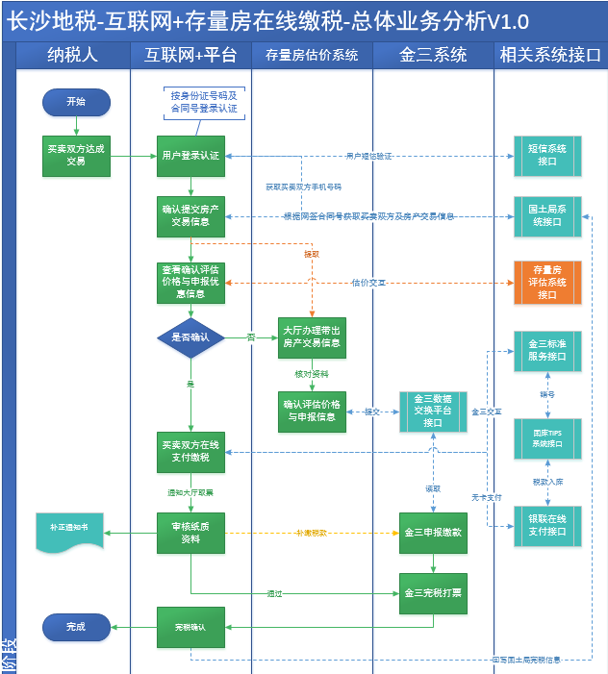

## 数据流

1、税务窗口操作人员根据“自然资源受理号”读取自然资源交易数据信息。



2、税务窗口操作人员确定自然资源交易完税，进行“先税后证”操作。



3、当自然资源端完税服务接口无法正常工作时，将采用主动读取完税信息方式进行补救。



## 业务流处理

每当自然资源不动产系统中发生一笔新存量交易业务时，自然资源不动产系统将向公共Web Service服务器发送交易数据报文（XML格式）。



公共Web Service服务器收到报文（XML格式）后，对报文进行解析处理，将报文所含数据存储到数据库当中进行保存。



存量房纳税评估系统处理交易数据时，将通过受理号向公共Web Service服务器发出读取数据报文请求，公共Web Service服务器收到报文（XML格式）后，对报文进行解析处理，根据报文的请求内容，自动再数据库中查找并将结果数据封装成报文返回给存量房纳税评估系统，由评估系统评估出计税价格。



存量房纳税评估系统将评估结果信息打包成报文，发送给税务征管系统的Web Service接口，完成评估结果的数据交换。



税务征管系统将收到的评税结果报文进行解析，将评估计税价格作为征税参考依据。



纳税人完税后，评估系统将会对完税评估数据做交税认定处理，并将完税信息打包成报文，传送给公共Web Service服务器。



在进行房证打印业务处理时，自然资源不动产系统将会向公共Web Service服务器发送报文请求，以验证该笔自然资源交易是否完税。



公共Web Service服务器收到报文（XML格式）后，将在中间数据库中进行数据检索，并将检索结果形成报文返回给自然资源不动产系统。



自然资源不动产系统收到公共Web Service服务器返回的报文后，对报文进行解析，在根据完税情况做下一部业务处理。

# 7、接口约定

我们将在存量房外部交换系统中提供以下交换方式，以方便外部系统的接入：

* 应用层面接口（Web Service）

获取二手房的评估价格

获取二手房的小区代码

## 获取二手房的评估价格

**接口描述**

根据自然资源局提供的房屋信息，及纳税人填写信息，调用二手房评估系统获取评估价格。

**接口地址**

Web service 地址。

**接口输入参数**

接口输入参数报文格式：

<?xml version="1.0" encoding="GBK"?>

<taxML>

<houseVo>

<mfmc>卖方名称</mfmc>

<mflx>卖方类型</mflx> 注:类型为:1个人，2单位

<mfgj>国籍</mfgj>注:非必录

<mfsfzhmsbm>卖方证件号码</mfsfzhmsbm>

<mfzjlxdm>卖方证件类型</mfzjlxdm>

< mfdh >卖方电话</mfdh>注：非必录

<gmfmc>购买方名称</gmfmc>

<gmflx>购买方类型</gmflx>注:类型为:1个人，2单位

<gmfgj>购买方国籍</gmfgj>

<gmfsfzhmsbm>购买方身份证件号码</gmfsfzhmsbm>

<gmfzjlxdm>购买方证件类型</gmfzjlxdm>

<gmfdh>购买方电话</gmfdh>注：非必录

<xzqu>行政区划</xzqu>

<xqmc>小区名称</xqmc>注：评估小区名称

<fwcqzsh>房屋产权证号</fwcqzsh>

< fwzlwz >房屋坐落位置</fwzlwz>

<ghyt>规划用途</ghyt>（住宅、别墅、车库等）

<fwdh>幢号</fwdh>注：非必录

<fwdyh>单元号</fwdyh>注：非必录

<fwfjh>房间号</fwfjh>

<fwlc>楼层</fwlc> //总楼层必须大于等于所在楼层

<fwzlc>房屋总楼层</fwzlc>

<fwjg>结构</fwjg>

<jyfs>交易方式</jyfs> （需要代码匹配字典如买卖、继承、交换等）

<htje>合同金额</htje>

<jzmj>建筑面积</jzmj>

<scqdfwsj>上次取得房屋时间</scqdfwsj>

<jcnf>建成年份</jcnf>注：非必录

<fwlx>房屋类型</fwlx>（8层以内无电梯、8层以内有电梯、8层以上住宅、8层以上住宅无电梯、叠拼别墅、独栋别墅、联排别墅、双拼别墅、独立民宅、非住宅其它、其他住宅、商铺、车库、办公、仓库、综合、工厂厂房、自建房）（自然资源无数据） //8层以内住宅默认为无电梯，8层以上住宅默认为有电梯，所有别墅个案处理

<sfsyfc>是否私有自然资源</sfsyfc>（自然资源无数据） //默认为是

<sfdf>是否端房</sfdf>（自然资源无数据）注：非必录 //默认为非端房

<cx>朝向</cx>（自然资源无数据）注：非必录 //默认朝南

<cg>层高</cg>（自然资源无数据）注：非必录 //默认4.2米以内

<ssgx>税收管辖</ssgx>

</houseVo>

</taxML>

**接口返回参数**

接口返回参数报文格式：

<?xml version=\"1.0\" encoding=\"GBK\" ?>

<ROOT>

<RESRETURN>

<RESULT>是否成功0:成功1:不成功</RESULT>

<RTNMSG>描述，当评估不通过时可通过此描述返回相关信息。</RTNMSG>

<FWPGJG>房屋评估价格</FWPGJG>

</RESRETURN>

</ROOT>

## 获取二手房的小区代码

**接口描述**

根据自然资源局提供的房屋信息，及纳税人填写信息，调用二手房评估系统获取评估小区名称。

**接口地址**

Web service 地址。

**接口输入参数**

接口输入参数报文格式：

<?xml version="1.0" encoding="UTF-8" standalone="yes"?>

<taxML>

<XQVO>

<ssgx>税收管辖</ssgx>

<fwzl>房屋坐落</fwzl>

<xqmc>小区名称</xqmc>

</XQVO>

</taxML>

**接口返回参数**

<?xml version="1.0" encoding="UTF-8"?>

<taxML>

<rtn_code>1</rtn_code>

<rtn_msg>查询到评估分区结果：5条</rtn_msg>

<xqList>

<fq pCode="QHD1137" pName="(山海关区)三类住宅区">(山海关区)三类住宅区关城南路1</fq>

<fq pCode="QHD1392" pName="(山海关区)三类住宅区">(山海关区)三类住宅区关城南路14</fq>

<fq pCode="QHD0636" pName="(山海关区)三类住宅区">(山海关区)三类住宅区关城南路16</fq>

<fq pCode="QHD0642" pName="(山海关区)三类住宅区">(山海关区)三类住宅区关城南路17</fq>

<fq pCode="QHD1892" pName="(山海关区)三类住宅区">(山海关区)三类住宅区关城南路19</fq>

</xqList>

</taxML>

# 8、系统设计

特殊说明：本章节部分为原自然资源系统业务接口说明，仅供自然资源系统开发商参考使用，实际业务请以税务与自然资源商定的业务需求为准。

## 设计思路

采用在公共服务器建表方式存储相关信息，实现自然资源不动产系统系统与税务征管系统间相互通信的目标，新房住宅、非住宅不需要评估，存量房住宅由三伟评估系统进行评估，存量房非住宅由郴州市基准房价评估系统进行评估，具体设计如下：

存量房住宅：自然资源不动产系统负责存储交易信息、房屋属性等信息至公共服务器，三伟评估系统从公共服务器上获取交易信息、房屋属性等信息(仅有只读权限)进行评估，将交易信息及评估结果发送至税务征管系统，税务征管系统完税后返回完税信息至三伟评估系统，三伟评估系统负责将完税信息存储至公共服务器，供自然资源不动产系统调用。

公共服务器上的交易信息及房屋属性表、完税信息表的表结构均已经确定，表结构分别如下：

1）交易信息及房屋属性表：

|  |  |  |  |  |
| --- | --- | --- | --- | --- |
| **序号** | **字段名称** | **类型** | **可否为空** | **字段描述** |
| 1 | SLID | VARCHAR2(50) | N | 自然资源受理号 |
| 2 | SSQY | VARCHAR2(50) | N | 所属区域 |
| 3 | FCZH | VARCHAR2(100) | Y | 自然资源证号 |
| 4 | ZRF_NAME | VARCHAR2(500) | Y | 转让方名称 |
| 5 | ZRF_ZJLX | VARCHAR2(50) | Y | 转让方证件类型 |
| 6 | ZRF_ID | VARCHAR2(50) | Y | 转让方证件号 |
| 7 | ZRF_TEL | VARCHAR2(20) | Y | 转让方联系电话 |
| 8 | CSF_NAME | VARCHAR2(500) | Y | 承受方姓名 |
| 9 | CSF_ZJLX | VARCHAR2(50) | Y | 承受方证件类型 |
| 10 | CSF_ID | VARCHAR2(50) | Y | 承受方证件号 |
| 11 | CSF_TEL | VARCHAR2(20) | Y | 承受方联系电话 |
| 12 | CLH | VARCHAR2(50) | Y | 测量号 |
| 13 | GHYT | VARCHAR2(50) | Y | 规划用途 |
| 14 | LFDZ | VARCHAR2(200) | Y | 楼房地址 |
| 15 | DYFH | VARCHAR2(50) | Y | 单元房号 |
| 16 | ZLC | NUMBER | Y | 总楼层 |
| 17 | SZLC | VARCHAR2(50) | Y | 所在楼层 |
| 18 | CG | NUMBER | Y | 层高 |
| 19 | CX | VARCHAR2(50) | Y | 朝向 |
| 20 | DF | VARCHAR2(50) | Y | 端房 |
| 21 | JG | VARCHAR2(50) | Y | 景观 |
| 22 | ZXQK | VARCHAR2(50) | Y | 装修情况 |
| 23 | JZJG | VARCHAR2(50) | Y | 建筑结构 |
| 24 | FWLX | VARCHAR2(50) | Y | 房屋类型 |
| 25 | SFSYFC | VARCHAR2(50) | Y | 是否私有自然资源 |
| 26 | JYLX | VARCHAR2(50) | Y | 交易类型 |
| 27 | JZMJ | NUMBER(12,2) | Y | 建筑面积 |
| 28 | HTZJ | NUMBER(12,2) | Y | 合同总价 |
| 29 | FZRQ | DATE | Y | 发证日期 |
| 30 | JCNF | VARCHAR2(4) | Y | 建成年份 |
| 31 | JYSJ | DATE | Y | 交易时间 |
| 32 | UPDATETIME | DATE | Y | 更新时间 |
| 33 | qswsrq | DATE | Y | 契税完税日期 |
| 34 | qswsjs | NUMBER | Y | 契税完税基数 |

2）完税信息表：

|  |  |  |  |  |
| --- | --- | --- | --- | --- |
| **序号** | **字段名称** | **类型** | **可否为空** | **字段描述** |
| 1 | SLID | VARCHAR2(50) | N | 自然资源受理号 |
| 2 | SSQY | VARCHAR2(20) | N | 所属区域 |
| 3 | DSRMC | VARCHAR2(50) | Y | 纳税人名称 |
| 4 | JSMJ | NUMBER(12,2) | Y | 计税面积 |
| 5 | JSJG | NUMBER(12,2) | Y | 计税价格 |
| 6 | SL | NUMBER(12,2) | Y | 税率 |
| 7 | DJZ_QS | NUMBER(12,2) | Y | 契税 |
| 8 | DJZ_YYS | NUMBER(12,2) | Y | 增值税 |
| 9 | DJZ_CJS | NUMBER(12,2) | Y | 城市维护建设税 |
| 10 | DJZ_DFJYS | NUMBER(12,2) | Y | 教育附加 |
| 11 | DJZ_GRSDS | NUMBER(12,2) | Y | 个人所得税 |
| 12 | DJZ_YHS | NUMBER(12,2) | Y | 印花税 |
| 13 | DJZ_TDZZS | NUMBER(12,2) | Y | 土地增值税 |
| 10 | FPHM | VARCHAR2(50) | Y | 发票号码 |
| 11 | QSSPHM | VARCHAR2(50) | Y | 契税税票号码 |
| 12 | DFGSSPHM | VARCHAR2(50) | Y | 地方各税税票号码 |
| 13 | UPDATETIME | DATE | Y | 完税日期 |
| 14 | PGID | VARCHAR2(21) | Y | 评估业务号 |

## 设计要求

* 保障双方系统数据安全性要求。
* 保障双方系统数据同步性要求。
* 保障双方系统运行效率和性能要求。
* 保障双方系统的可扩展性和可维护性要求。

## 设计方案

根据建设目标及具体需求，参考《存量房纳税评估系统与郴州市不动产系统联网方案》，采用在公共服务器建表方式存储相关信息，自然资源不动产系统先进行预受理，在此环节负责将交易信息、房屋属性存入公共服务器相关表，进行评估后，先缴税再缴费，然后才能派工到业务受理环节，否则不允许派工到受理环节。

## 网络拓扑图

在全省各市自然资源信息中心一端，网络和系统拓扑上做了如下设计：

设置前置服务器一台，运行各市和所属县中间服务器和Oracle数据库；设置防火墙一台，进行各市和所属县的两个业务专网与中间服务器所在网络的安全隔离。

另外对于税务驻自然资源部门的办公电脑桌面电脑网络连接也一并如下图所示：



## 业务范畴

**1、强制性发送税务征管系统：**交易性转移登记、非交易性转移登记业务、期转现交易、类型均需要缴纳契税、印花税等，因此每笔业务均传递至税务征管系统进行完税。

**2、选择性发送税务征管系统：**综合业务可能需要缴纳契税、印花税等，因此由窗口工作人员根据具体情况判断该业务是否需要缴纳契税、印花税等。如果缴纳契税、印花税等，则传递至税务征管系统进行完税。

**业务处理应对办法**

一、在手业务处理办法如下：

1）未完税按新模式进行纳税。

2）已完税，而后进行了退税或补税，均由税务征管系统完成，自然资源不动产系统不再保留相应的功能。

二、交互数据过程中的自然资源交易信息，若存在共有人信息，则拼接共有人名称进行交互。

三、传回的自然资源交易完税信息，一笔不动产业务对应一条完税信息：

1）完税信息结构如下：自然资源受理号、区域、纳税人名称、计税面积、计税价格、税率、实征税额、税票号、完税日期、全部完税标志。

2）税务征管系统返回完税信息到公共服务器后，如果进行了退税，要求返回相应标识标记。

3）税务征管系统验证该业务无需缴税或全部减免，请返回完税信息到公共服务器，实征税额为0，同时必需返回完税标志，表示该业务已经完税。

四、不动产业务办理过程中，若业务状态或业务数据发生改变，处理办法如下：

1）未完税：当业务数据改变时，直接更新公共服务器上相应的表。

2）已完税：如受让人名字、受让人证件号码、交易面积发生改变时，我方向税务征管系统更新相关数据即可。

## 项目实施

组织结构图如下所示：

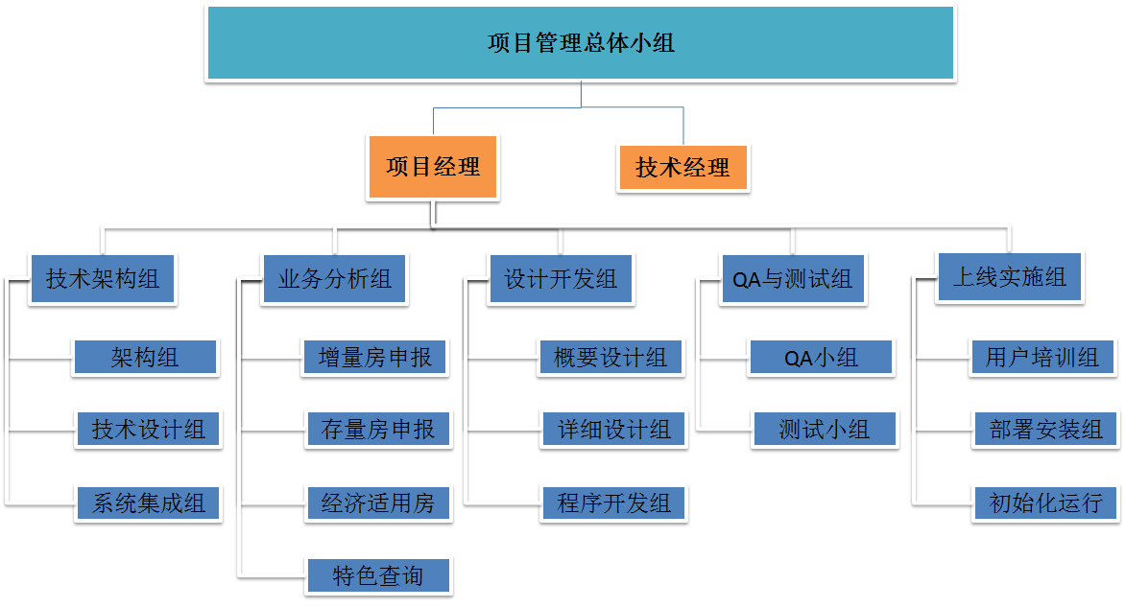

项目管理办公室

项目管理办公室负责项目资源总体协调，项目总体指导，把握项目定位和方向；负责项目进度总体协调和控制，对项目重大变更进行审定；对项目的关键节点目标进行审查监督。项目管理办公室成员由甲方信息化主管领导以及乙方公司领导、乙方销售代表组成。

项目经理

项目经理负责项目实施的统一领导，协调项目管理和实施中的各项工作，总体协调工程进度所需的各项资源。负责在实施过程中对整个项目进行宏观管理，对项目实施过程中出现的重大变更进行决策；把握项目总体进度和质量。总体协调工程进度所需的各项资源，对项目实施过程中出现的重大变更进行决策，定期（每周、每月、每阶段）审阅项目汇报材料或直接听取项目组的工作汇报，把握项目总体进度和质量；对系统上线工作进行审计、验收。

技术经理

技术经理负责对项目技术问题的把关，组织技术架构组、公司研发中心对重点技术问题进行攻关，组织项目技术培训，对技术架构组各项工作负责进行技术指导与评审。

技术架构组

技术架构组组长由技术经理兼任，负责整个项目的技术支持环境建设，按照工作职责虚拟划分为架构优化组、工作流优化改造组、技术设计组、系统集成组，成员可以兼任多个小组工作。

架构优化小组

负责对开发框架进行评估优化，相关第三方工具（如：BI工具等）集成及个性定制开发等工作。

技术设计组

负责对本项目关键技术节点进行设计，定制本项目各项技术开发标准。

系统集成组

负责本项目与外部系统的数据集成、业务集成设计与实现。

业务分析组

业务分析组负责本项目模块的业务需求调研、需求分析工作。

设计开发组

设计开发组负责本项目业务需求的设计实现。从小组职能上分为概要设计组、详细设计组、程序实现组。其中详细设计组成员由程序实现组人员兼任。

概要设计组

负责本项目业务数据库设计、业务功能概要设计，编写概要设计说明书

详细设计组

负责本项目详细设计，编写详细设计说明书，由程序实现组兼任。

程序实现组

负责本项目代码实现、单元测试。

QA小组

负责编制质量保证计划，由项目经理审核；确保项目遵守工作说明书中描述的工作范围要求；确保项目交付的内容符合用户验收标准；负责提出项目的进度和问题报告，为项目管理提供质量信息；负责为项目状态报告制定实施方法用以提供项目整体状态和每一个子项目的状态，并进行计划状态和实际状态的比较，确保项目计划的有效并且包含每个子项目的最新信息；分析项目计划可能有的任何潜在的问题（如资源限制，项目交迭，风险等），跟进已产生问题的解决。

测试小组

负责根据项目管理规范和产品质量规范编写测试计划，测试方案；设计测试数据和测试用例；实施软件测试，并对软件问题进行跟踪分析和报告；完成对产品的集成测试与系统测试，对产品的功能、性能及其他方面的测试负责；推动测试中发现问题及时合理地解决；提出对软件的进一步改进的要求并评估改进方案是否合理；协助做好测试工作的质量保障。

实施上线组

实施上线组负责完成本项目的全面实施工作，由用户培训、部署安装、试运行共三个小组构成。

用户培训小组

负责制定详细的培训计划，跟踪系统开发实施过程，并协调相关培训准备工作，制定计划，组织协调项目组编写培训文档、手册，成员由业务分析组人员兼任。

部署安装小组

负责系统的安装部署等工作，成员由技术架构组人员兼任。

试运行小组

负责参与制定试运行计划和实施方案；参与编制试运行的应急处置预案，并保障其可实施；负责试运行的前期准备和实施工作；负责试运行时期参与单位的系统运行保障工作；负责试运行工作的总结汇报和后续工作改进建议，成员由项目经理兼任。